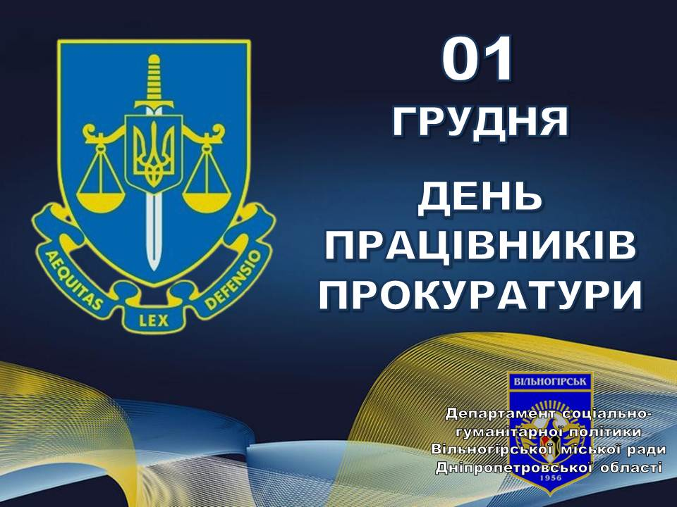

День працівників прокуратури

Щороку 01 грудня в Україні відзначається День працівників прокуратури.
Це день тих, хто щодня стоїть на захисті закону, прав і свобод громадян та інтересів нашої держави.
Шановні працівники та ветерани органів прокуратури України!
Ваша робота — це прояв справжнього професіоналізму, патріотизму та відповідальності. У сучасних непростих умовах відданість закону та принциповість у кожному рішенні набувають особливого значення, адже саме вони сприяють зміцненню правопорядку та захисту прав громадян України.
Висловлюємо щиру вдячність за вашу працю, мужність та незламність.
Бажаємо міцного здоров’я, витримки, незламного духу, внутрішньої сили та рішучості у відстоюванні української державності.
Нехай кожен ваш крок сприяє розвитку справедливої, сильної та вільної України!
Слава Україні!

З повагою
Департамент соціально-гуманітарної політики Вільногірської міської ради Дніпропетровської області

